В главном - единство, в спорном – свобода, во всем - любовь!

Газета издаётся с 01.09.1990 г. Выпуск октябрь 2019г.

Вестник "России Молодой"
Печатный орган детского объединения МБОУ «Прелестненская СОШ»
Нам жизнь дают наши родители,
А свет души – учителя.
Велик и славен труд учителя –
На нем и держится Земля!

Школа для каждого – нечто особенное. Для кого-то – это родной дом, для кого-то – друзья, а некоторые в ней только учатся. Неотъемлемая часть школы – учителя и ученики.
Что же значит любимый учитель? Для кого-то любимый учитель тот, кто ставит хорошие оценки. Для другого ученика любимый учитель тот, кто дает хорошие знания. А для третьего любимым является тот учитель, который с любовью относится к детям.
Человек за свою жизнь встречает много разных людей, большинство из которых забывает, но только не учителя! Поэтому так важно, чтобы этот образ остался в памяти светлым и добрым. Учитель оставляет после себя невидимый, на первый взгляд, след, но как же он важен! Во всех достижениях знаменитых людей есть заслуга учителей. Это они вкладывают свой непомерный труд в каждого из нас. Своей жизнью учат детей добру, служению людям, справедливости.
Все учителя в нашей школе, безусловно, хороши по-своему. В каждом есть своя изюминка. В октябрьском номере нашей газеты хочется отметить учителей, которые отдали и продолжают отдавать свою жизнь любимой работе, которые несут свой «учительский долг» более 30 лет, которые на школьной скамье встретили свой 55 юбилей.

Косинова Валентина Викторовна, учитель начальных классов
«Ты помнишь, было вокруг море цветов и звуков. Из тёплых маминых рук учитель взял твою руку»... И не только руку, но и маленькое доброе сердечко своего ученика. И целых четыре года он будет бережно нести его по жизни, проявляя нежную материнскую заботу, учить юное создание азам науки и культуры, воспитывать из него будущего гражданина своей великой страны, заполняя аккуратным учительским почерком чистые странички его начинающейся человеческой биографии. А через четыре года всё
начнётся сначала. Снова всё с чистого листа. Это — удел учителя начальной школы. И призвание.
Делу образования и воспитания детей посвятила всю свою жизнь Косинова Валентина Викторовна, учитель начальных классов, в этом году она отметила 36 лет педагогической деятельности.
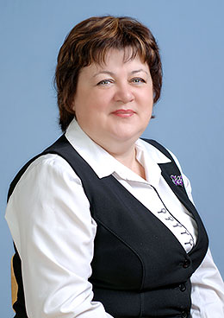

15 августа 1983 года юная, смелая, неопытная девушка пришла работать пионервожатой и учителем ИЗО в СОШ №1 города Новый Уренгой Тюменской области. В 2017 году Валентине Викторовне исполнилось 55 лет.
Валентина Викторовна— опытный учитель, настоящий профессионал, мудрый, талантливый педагог, учитель по призванию, до глубины души преданный своему делу. Её отличают прекрасные душевные качества: любовь к детям, своей профессии, честность, принципиальность, готовность всегда прийти на помощь коллегам. Как много у неё было за эти годы выпусков! И она всегда старается быть для детей другом, наставником. И выпускники до сих пор с любовью, трепетом и глубоким уважением относятся к своей первой учительнице – почти второй маме.

Воропаева Инга Юрьевна, учитель математики
«Чем человек умнее и добрее, тем больше он замечает добра в людях», – писал Лев Николаевич Толстой и, наверное, был прав: в Инге Юрьевне Воропаевой учителе математики нашей школы действительно, очень много доброты. Её душа — вечная весна, её характер – это бурная река, которые не дают ей стоять на одном месте и вечно зовут вперёд других. Для многих детей, родителей, учителей в школе, в которой она проработала 25 лет, она Учитель с большой буквы. Ей очень важно научить



детей разным математическим хитростям, развить математический склад ума, сделать все, чтобы учащимся было интересно на уроках. К каждому ученику она находит свой подход. На её уроках, где царит атмосфера доброжелательности, взаимного уважения, ребята трудятся добросовестно, радуются успехам товарищей, огорчаются их неудачам, учатся помогать друг другу.
Общий стаж педагогической деятельности Инги Юрьевны 38 лет, за это время она выпустила ни одно поколение выпускников, добрых, талантливых, самых, самых. Ребята из разных выпусков не забывают проложенную тропинку к ее дому, как бы ни разбросала судьба их по разным городам, когда возвращаются в родное село, в первую очередь идут к ней.
В 2018 году Инге Юрьевне исполнилось 55 лет.

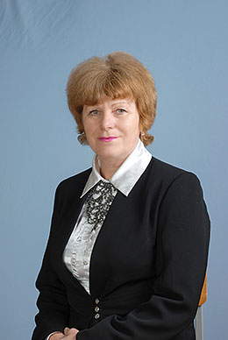
Георг Зоя Владимировна, учитель русского языка, литературы
Древняя мудрость гласит «Велик тот учитель, который исполняет дело, чему учит, владеет всеми секретами своей профессии, потому что добросовестно и успешно проходит все ее ступени». Зоя Владимировна - ведущий специалист в преподавании русского языка и литературы, талантливый педагог, прекрасный человек. Ее любят и уважают, как грамотного учителя в школе, районе. Принцип ее работы- осторожно и бережно помочь юному дарованию раскрыться, вселить в него уверенность, дать почувствовать свою самоценность. литературы.

Одно из мощнейших орудий анализа мира - слово, поэтому Зоя Владимировна учит владеть им, а через него владеть и мыслью. Важную роль на уроке отводит самоконтролю и самооценке, умению осознавать значение предстоящей работы, подвести итоги выполненной. Все знают, что русский язык –сама по себе наука скучная, но здесь никто не скучает. Урок построен так, что все невольно становятся его участниками. А на уроке литературы, учащиеся успевают познакомиться с шедеврами мировой зарубежной литературы.

Все знают, что уроки Зои Владимировны - это наглядный пример подражания, так как она умеет правильно формулировать задачи и проблемы урока, направлять рассуждения ребят в нужное русло, применять инновационные формы проведения урока. И всему этому способствуют всегда деловой настрой, быстрый темп, эмоционально безупречная речь учителя, правильно выбранная методика, использование наглядных пособий и применение ИКТ.
Зоя Владимировна - строгая, но справедливая. Педагогический стаж ее деятельности составляет 36 лет, ее ученики отличаются особой любознательностью, охотно занимаются проектной и исследовательской деятельностью, занимают призовые места на районных олимпиадах, акциях и конкурсах.

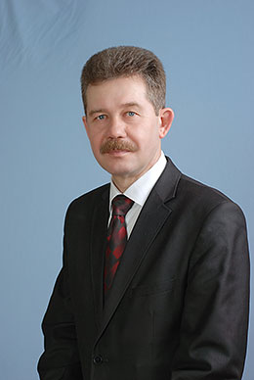
Каторгин Вадим Вячеславович, учитель географии, биологии
Каторгин Вадим Вячеславович, работает в нашей школе с 1991 года, за основу в своей работе он взял ценнейший опыт своих школьных учителей. Его девиз: "Чтобы быть хорошим преподавателем, нужно любить тот предмет, который преподаешь, и любить тех, кому преподаёшь". Как считает Вадим Вячеславович, главное в отношении учителя к ученику -это показать свою заинтересованность в изучаемом предмете и в общении, быть примером для других и всегда учиться самому.

Не просто вложить в головы детей премудрости наук. Еще трудней научить их учиться - впитывать знания с охотой, любознательно добывать их из книг и из жизни. А ведь открывая ребенку мир, учитель учит его жить в этом мире. Этим мастерством наш учитель владеет в совершенстве!
В 2018 году Вадиму Вячеславовичу исполнилось 55 лет. Общий стаж педагогической работы 28 лет

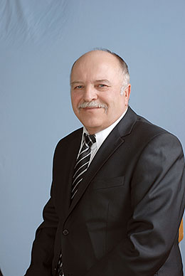
Харченко Виктор Васильевич, учитель физики, информатики
Виктор Васильевич, в студенческие годы, приехал в Прелестненскую школу, проходить учебную практику, после чего остался работать. Уже 38 лет он верен своей педагогической профессии и нашей любимой школе.
Виктор Васильевич, учит своих учеников видеть в физике не сухие законы и формулы, а увидеть глазами науки красоту природы, ее гармонию. Он строит свою работу таким образом, чтобы дети не чувствовали над собой жесткого контроля и в то же время ощущали

поддержку. Он всегда приветлив, энергичен, доброжелателен. Это человек, наделенный замечательными качествами: простотой, доступностью в общении, открытостью, бескорыстием, тонким чувством юмора.
18 июля 2020 года Виктору Васильевичу исполнится 65 лет. Дорогой наш учитель, хочется пожелать вам крепкого здоровья, творческих удач, чтобы на вашем жизненном пути было больше понимания и тепла, работа приносила только радость и удовлетворение, а в ваш адрес всегда звучали слова благодарности и признания.

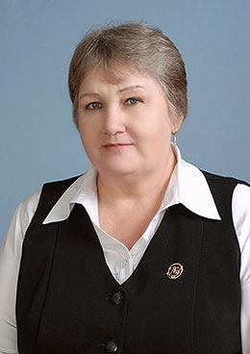
Попыловская Роза Юрьевна, учитель биологии, химии
Профессия учителя, но наш взгляд уникальна. Бог создал великое Чудо – человека. Он дал ему жизнь, вдохнул в него душу… и выпустил человеческую лодку в безбрежный океан жизни. Буря и непогоды, штормы и сотрясения подстерегают человека на этом трудном пути. Но есть тот, кому небезразлична его судьба, кто волнуется и переживает, кто закрывает от невзгод своим крылом, кто просто любит. Это Учитель. Он всегда рядом. Это он с тревогой заглядывает в наполненные страхом ребячьи глаза, читает в них немой вопрос и ласково успокаивает. Это он в моменты душевного переживания ребенка приходит на помощь, откликается, лечит душевную рану. Это он радуется победам ребенка, возможно, больше, чем он сам. Это его сердце бьется в унисон маленькому сердцу.

Вот уже практически 35 лет неустанно дарит частичку своей души детям умная, внимательная, обаятельная – УЧИТЕЛЬ ОТ БОГА –Попыловская Роза Юрьевна.

Свою педагогическую деятельность в нашей школе Роза Юрьевна, начала с 1 сентября 1985 года. И никогда она не пожалела о своём выборе. Много детей она научила любить биологию, химию. Её спокойствие, уравновешенность, интеллигентность, «умные» уроки притягивают и вызывают чувство уважения и признательности среди учеников и коллег. Для неё характерны: неиссякаемая энергия, не умение сидеть без дела. Прекрасный педагог, знаток детских сердец, развивает в учащихся творческие способности, учит чувствовать и любить, уважать, помогать друг другу. Она всегда – на подъёме, на высоте. С ней ученикам поучительно и познавательно, весело и задорно. Сколько любви, сил, доброты, упорного труда потребовалось, чтобы за годы своей деятельности дать прочные, глубокие знания сотням учеников. Среди её выпускников люди разных профессий: учителя, медицинские работники, военные, продавцы и другие. Многие работают в родном районе.
В этом году 19 ноября Розе Юрьевне исполниться 60 лет. Дорогая Роза Юрьевна! Мы всем нашим большим школьным коллективом поздравляем Вас с юбилеем. Пусть Ваш педагогический талант, доброта и душевная щедрость еще долго остаются маяком для всех учителей и учеников. Ваш образ - примером для подражания.
Мы гордимся Вами, Роза Юрьевна, мы рады, что у нас есть человек, с которого нужно брать пример.

Адрес: 309004 Белгородская область, Прохоровский район, село Прелестное, ул Центральная, дом 33.
Электронная почта : mou-prelestnoe@yandex.ru Сайт: http://mou-prelestnoe.narod.ru
Главный редактор:Овчаренко Д. Корреспонденты: Слесарев В., СапсалевЕ.,Слабкий А.,Тельпук Д.

